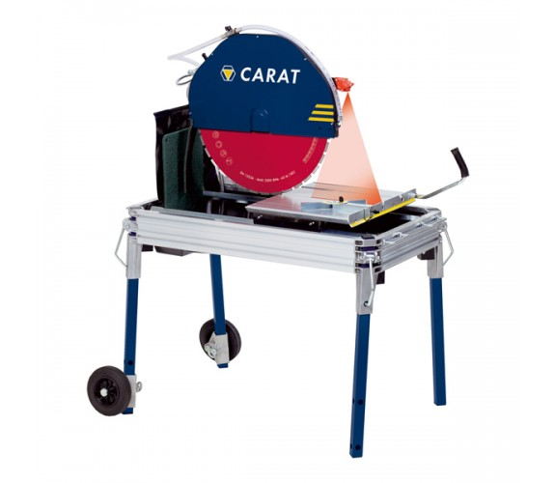



# Steenzaagtafel 400V blad Ø 600 mm.

Type: T-6010 Laser

Vermogen: 5,5 pk

Maximale zaaglengte: 750 mm

Diameter zaagblad: 600 x 25,4 mm

Maximale materiaaldikte: 220 mm

Maximale materiaaldikte (2 gangen): 280 mm

Voltage: 400 V

Gewicht: 80 kg